SGPM – Sistema de Gerenciamento de Prescrição Médica

****Documento de Requisitos****

****Versão 4.0****

TIAGO PIRES GUIMARÃES - A33CCG8 [CC/7º]

RAYANE A. SANTANA - B9141J7 [CC/6º]

JHONY SANTOS - B92CGJ7 [CC/6º]

WILTER MOREIRA - B67BCD6 [CC/6º]

**Histórico de Revisões**

|  |  |  |  |
| --- | --- | --- | --- |
| **Data** | **Versão** | **Descrição** | **Autor** |
| 14/03/2016 | 0.1 | Versão inicial do documento | Tiago Pires Guimarães |
| 17/03/2016 | 0.2 | Finalização da estrutura do documento | Tiago Pires Guimarães |
| 19/03/2016 | 0.3 | Inserindo Informações sobre o sistema | Tiago Pires Guimarães |
| 21/03/2016 | 0.4 | Inserindo Requisitos do sistema | Tiago Pires Guimarães |
| 22/03/2016 | 0.5 | Revisão do documento | Tiago Pires Guimarães |
| 22/03/2016 | 1.0 | Definição da versão final do documento | Tiago Pires Guimarães |
| 24/03/2016 | 1.1 | Criação do capítulo de casos de usos | Wilter Moreira |
| 26/03/2016 | 1.2 | Diagrama de Caso de Uso | Rayane A. Santana |
| 28/03/2016 | 1.3 | Atualização do diagrama de caso de uso | Tiago Pires Guimarães |
| 28/03/2016 | 1.4 | Descrição dos casos de uso essenciais | Jhony Santos |
| 29/03/2016 | 2.0 | Revisão do documento | Tiago Pires Guimarães |
| 30/03/2016 | 2.1 | Registro de Entrevista – Ray | Wilter Moreira |
| 01/04/2016 | 2.2 | Inserindo Caso de Uso de Negócio | Rayane A. Santana |
| 04/04/2016 | 2.3 | Inserindo Modelo de Domínio | John Santos |
| 05/04/2016 | 2.5 | Atualizando Modelo de Domínio | Tiago P. Guimarães |
| 05/04/2016 | 3.0 | Revisão do documento | Tiago P. Guimarães |
|  |  |  |  |

**Índice**

# Introdução

## Propósito do documento

Este documento tem o propósito de apresentar a descrição dos serviços e funções que o sistema a ser desenvolvido deverá prover. Serão apresentadas também as restrições de operação dessas funções e serviços. O documento servirá de base para as demais fases do processo de desenvolvimento do sistema proposto. As informações apresentadas foram abstraídas das diversas entrevistas realizadas por questionário e também entrevistas pessoais. Os requisitos levantados estão classificados em funcionais e não funcionais.

## Escopo do produto

O SGPM será uma ferramenta que terá como usuários principais a equipe de enfermagem. O objetivo principal é auxiliar no gerenciamento do processo de prescrição médica e a administração dessa prescrição, ou seja, a aplicação das medicações nos horários estabelecidos pela equipe médica. O sistema terá a principal função alertar a equipe responsável dos horários estabelecidos, funcionando como um alarme. A ferramenta contará com o recurso de prontuário médico, e cadastro simples dos profissionais envolvidos no processo, bem como dados do paciente. A ferramenta também contará com alguns relatórios gerenciais.

Não faz parte do escopo desse projeto o seguinte item:

* Preparação da infraestrutura de redes e servidores do cliente

## Concepção do sistema

Para obtenção dos requisitos do sistema, foram realizadas entrevistas e consultas através de questionários. Abaixo a sequência cronológica das entrevistas e questionários:

* [09/03/2016]: Em reunião, o grupo decidiu, com base em experiência de trabalho na área hospitalar da integrante do grupo Rayane A. Santana, a criação do sistema proposto, já definindo algumas funcionalidades do sistema.
* [16/03/2016]: Foi registrado o preenchimento do questionário pela profissional Dulcinéia P. Prado, informando alguns procedimentos realizados.
* [17/03/2016]: Foi realizado uma entrevista com o profissional Jacó Q. Inácio, o qual demonstrou o fluxo de atendimento de técnico em enfermagem, alguns dos problemas gerados pelo processo manual, e reforçou a ideia de alerta do sistema, auxiliando no processo de verificação das prescrições e horários de cada paciente.
* [20/03/2016]: Registrado o preenchimento do questionário pela profissional Dinha Moraes, a qual reforçou o processo de atendimento ao paciente, e as consequências do esquecimento das medicações dos pacientes no horário determinado.
* [20/03/2016]: A professional Joelma A. Santos respondeu ao questionamento, mostrando alguns procedimentos realizados, e sugerindo que o sistema imprima a cada duas horas as medicações a serem aplicadas naquele horário, já estando a disposição os medicamentos a serem aplicados
* [21/03/2016]: O profissional Adelício A. G. Melgaço respondeu ao questionário, reforçando a necessidade de uma ferramenta de auxílio aos enfermeiros e técnicos.
* [21/03/2016]: O Sr. José dos Reis D. Silva, secretário municipal de saúde de Bonfinópolis, MG, contribui para reforçar o auxílio que a ferramenta traria, sugerindo a geração de relatórios gerenciais, prescrição de exames, prontuário, sumário de alta, uma vez que o mesmo informou que a gestão é feita de forma manual, sendo muito trabalhoso, devido ao número de informações a serem reunidas
* [21/03/2016]: A profissional Márcia J. Barbosa contribui respondendo ao questionário, reforçando os procedimentos realizados pela equipe, e alertando para o caso de, em casos emergenciais, não poder ser seguida a prescrição já definida, tendo que, em última hora “bolar” uma outra prescrição. Com isso ela sugeriu uma forma de o sistema justificar e criar um “novo ciclo medicamentoso”.
* [30/03/2016]: A Técnica em enfermagem reforçou a rotina de trabalho tem um técnico, alguns dos riscos iminentes nos processos manuais.

Todos os registros de entrevistas, no caso os questionários, estão reunidos no Anexo “A” juntamente com as perguntas formuladas.

## Convenções, termos e abreviações

A seguir, alguns termos utilizados na área de aplicação do sistema e que são importantes para compreensão de algumas funcionalidades do sistema:

* **Administração Medicamentosa:** É a aplicação dos medicamentos prescritos em seus horários estabelecidos.
* **Admitir Paciente:** Processo na qual a equipe de enfermagem do setor analisa as condições do paciente assim que este chega ao setor, como por exemplo, os sinais vitais. É a avaliação da saúde do paciente no momento de sua chegada.
* **Anamnese:** Entrevista realizada pelo profissional de saúde, como ponto inicial para análise da saúde do paciente.
* **Bolar:** Termo que indica que a medicação prescrita não foi realizada, sendo necessária a criação de um novo ciclo medicamentoso.
* **Ciclo Medicamentoso:** É a definição do(s) medicamento(s) e horários em que o paciente deverá receber a administração desse(s) medicamento(s).
* **Prescrição Médica:** Informalmente conhecido como receita médica, é a indicação do(s) medicamento(s) que o paciente deve tomar.
* **Prontuário:** Documento no qual reúnem informações referentes ao paciente, tais como histórico familiar, Anamnese, descrição e evolução de sintomas e exames.

## Identificação dos requisitos

Os requisitos serão identificados, cada qual, com o formato [**tipoRequisitoNumero]**, sendo os tipos de requisitos e suas abreviações: requisitos funcionais (RN) e requisitos não funcionais (RNF). O número será incremental, na ordem apresentada no documento.

Os requisitos estão dispostos em ordem de prioridade, com a identificação, o nome do requisito, a descrição do objetivo/necessidade, o solicitante, a data de solicitação, e atores responsáveis. Entenda-se aqui atores, como as pessoas que serão afetadas e/ou que irão operar aquela funcionalidade.

## Prioridade dos requisitos

Os requisitos foram priorizados conforme as denominações a seguir:

* **Prioritários:** Esses requisitos possuem máxima prioridade no desenvolvimento, uma vez que sem eles o sistema não entra em funcionamento.
* **Importante:** O sistema não deixa de funcionar sem estes requisitos, entretanto o sistema não funcionará satisfatoriamente.
* **Desejável:** Estes requisitos não impedem o funcionamento do sistema, sendo que podem ser desenvolvidos e futuras versões do sistema, caso o cronograma do projeto assim o permita.

## Referências

Para auxílio na construção desse documento, foi utilizada a seguinte fonte de pesquisa:

* Preenchimento do Documento de Requisitos: <https://www.youtube.com/watch?v=FeLtUI-zlVQ>

## Visão geral

O presente documento está estruturado da seguinte forma:

* **Seção 1:** Introdução ao documento e sistema que está sendo especificado.
* **Seção 2:** Descrição geral do sistema.
* **Seção 3:** Requisitos funcionais e não funcionais do sistema.
* **Seção 4:** Regras de Negócios
* **Seção 5:** Caso de Uso de Negócio
* **Seção 6:** Modelo de Domínio
* **Seção 7:** Diagrama de atividades
* **Seção 8:** Caso de Uso de Software
* **Seção 9:** Especificação de caso de uso de software
* **Seção 10:** Glossários de mensagens
* **Anexo A:** Registro de Entrevistas

# Descrição Geral

## Usuários do sistema

Foram identificados os seguintes usuário finais, os quais usarão o sistema em suas rotinas diárias de trabalho:

* **Administradores:** Serão responsáveis pela customização do sistema, cadastros das entidades relacionadas à instituição e outras funções de cadastros do sistema.
* **Enfermeiro:** Responsável pelo cadastro de paciente, pela admissão do paciente e realização da evolução do paciente.
* **Gestor:** Responsável pelas tomadas de decisão, emissão de relatórios e análise destes.
* **Médico:** Responsável pelo cadastro de pacientes, pela realização da prescrição médica, indicação de exames e procedimentos cirúrgicos, emissão de atestados e geração de sumário de alta médica.
* **Recepção:** Responsável pelo cadastro do usuário no sistema.
* **Técnico em Enfermagem:** Responsável pela administração das medicações, bem como a evolução do paciente.
* **Auxiliar de Enfermagem:** Também será responsável pela administração das medicações, bem como a evolução do paciente.

## Abrangência

O sistema conterá ferramentas de monitoramento para identificar as medicações a serem administradas, informando a hora, a medicação a ser aplicada, dados do paciente e local aonde se encontra o paciente. A cada vez que a medicação não puder ser aplicada no horário determinado, será dada justificativa, a qual dará base para criação de relatórios gerenciais, que irá auxiliará no monitoramento da equipe de enfermagem, dando insumos para necessidades de pessoal, medicamentos, etc. Com isso, o sistema, além da função de alertas, dará apoio gerencial com base no seus relatórios e informações cadastradas.

# Requisitos de Software

## Requisitos funcionais

Abaixo estão relacionados todos os requisitos funcionais do sistema. Entende-se como requisitos funcionais, as funcionalidades desejadas pelo sistema. Essas funcionalidades são operações que os usuários e clientes desejam que o software ofereça.

| Identificação | Requisito | Descrição | Atores |
| --- | --- | --- | --- |
| RF1 | Manter Setores | O sistema deverá permitir o cadastro de setores, informando as salas e os leitos disponíveis, além do enfermeiro chefe. Os setores podem ter classificação de riscos. | Administrador / Gestor |
| RF2 | Manter Profissionais | O sistema deverá permitir o cadastro de profissionais, sendo profissionais da equipe médica (médicos), equipe de enfermagem (enfermeiro, técnico e auxiliar) e recepcionistas, definindo o horário de trabalho e escalas para estes profissionais. | Administrador / Gestor |
| RF3 | Manter Pacientes | O sistema deverá permitir o cadastro do paciente, com as seguintes informações: Nome, idade, sexo, motivo que o levou estar ali, alergias, doenças crônicas, procedimentos cirúrgicos anteriores, Reações a anestesias, medicamentos contínuos, outras informações. | Recepcionista / Equipe Médica / Equipe de Enfermagem |
| RF4 | Registrar Pertences | O sistema deverá registrar os pertences que estão em posse do paciente, caso este venha a ser internado, sendo registrado posteriormente a entrega ao paciente ou algum familiar do paciente. | Recepcionista / Equipe Médica / Equipe de Enfermagem |
| RF5 | Manter Prontuário Eletrônico | O sistema deverá permitir a criação de um prontuário para cada paciente. O sistema deverá permitir ao médico a inserção de informações sobre os cuidados que o paciente deverá ter, por exemplo, troca de curativos, exames, procedimentos cirúrgicos, etc., no prontuário do paciente. O sistema deverá permitir que profissionais como terapeutas, nutricionistas, e outros da área da saúde, anotem informações pertinentes à suas funções, no prontuário do paciente. | Equipe Médica / Equipe de Enfermagem |
| RF6 | Reservar Leito | O sistema deverá permitir a alocação de um leito para o paciente. | Equipe Médica / Enfermeiro |
| RF7 | Manter Prescrição Médica | O sistema deverá permitir ao médico a prescrição de medicação no prontuário do paciente. O sistema deverá permitir também ao enfermeiro a prescrição de medicação, porém deverá alertá-lo dos riscos, para o caso de não haver médicos no horário em que for realizada esta ação. Este procedimento é previsto em lei para o caso do risco de vida do paciente e na ausência de um médico, sendo que deverá ser imediatamente avisado um médico. As informações a serem solicitadas são: medicamentos, via de aplicação, dosagem, horário e intervalos de horários para aplicação de cada medicação. | Equipe Médica |
| RF8 | Encaminhar Paciente | O sistema deverá permitir ao médico encaminhar o paciente para um enfermeiro responsável em um setor. | Equipe Médica |
| RF9 | Manter Fila de Atendimento | O sistema deverá criar uma fila de atendimento para cada setor, onde aparecerá o prontuário de cada paciente encaminhado pelo médico. O sistema deverá registrar a entrada do paciente no setor, com data e hora. | Enfermeiro |
| RF10 | Manter Anotações de Enfermagem | O sistema deverá permitir que o enfermeiro, técnico e auxiliar insiram informações da admissão (anamnese) realizada com ao paciente ao chegar no setor, no prontuário do paciente. Deverá permitir também a anotação da evolução da saúde do paciente (sinais vitais, balanço hídrico, etc.) | Equipe de Enfermagem |
| RF11 | Abrir Horário | O sistema deverá permitir que o enfermeiro responsável pelo paciente abra os horários das medicações do paciente, calculando automaticamente os intervalos de administração. | Enfermeiro |
| RF12 | Atribuir Cuidado | O sistema deverá permitir que o enfermeiro atribua um técnico e/ou auxiliar para cuidar do paciente. | Enfermeiro |
| RF13 | Alertar Horários | O sistema deverá alertar, no tempo configurado no sistema, com sinais sonoros ou não, antes da administração de uma medicação (e depois caso não seja confirmada a administração da medicação), mostrando as seguintes informações (em telas de televisão): Nome do paciente, local do paciente (sala, leito, etc.), via, leito, dose, medicamento. | Equipe de Enfermagem |
| RF14 | Registrar Administração Medicamentosa | O sistema deverá permitir que o enfermeiro, técnico ou auxiliar, marque a administração da medicação em cada horário, identificando o profissional que realizou a administração. | Equipe de Enfermagem |
| RF15 | Gerar Novo Ciclo Medicamentos | O sistema deverá permitir "bolar" a medicação não administrada naquele horário, solicitando o motivo da não administração. | Enfermeiro |
| RF16 | Monitorar Prescrição | O sistema deverá monitorar os medicamentos adicionados pelo médico. O sistema deverá monitorar os medicamentos suspensos pelo médico, realizando o fechamento dos horários e retirando este da lista de medicações. | Equipe de Enfermagem |
| RF17 | Registrar Transferência | O sistema deverá permitir informar quando o paciente for transferido de setor, informando o motivo para tal. | Enfermeiro |
| RF18 | Monitorar Prontuário | O Enfermeiro deve ter controle das solicitações de exames e cirurgias feitas pelo médico, afim deste realizar os devidos encaminhamentos. | Enfermeiro |
| RF19 | Registrar Alta Médica | O sistema deverá registrar a alta médica, permitindo a evolução do paciente que o levou a alta. | Médico |
| RF20 | Registrar Saída do Setor | O sistema deverá registrar a saída do paciente do setor. | Equipe de Enfermagem |
| RF21 | Manter Insumos | O sistema deve permitir que sejam informados os materiais usados para tratamento do paciente enquanto este estiver em atendimento. | Equipe Médica e Equipe de Enfermagem |
| RF22 | Emitir Atestado | O sistema deverá permitir a impressão de atestado pelo médico ou enfermeiro. | Equipe Médica |
| RF23 | Emitir Prontuário | O sistema deverá permitir a impressão do prontuário do paciente. | Equipe Médica |
| RF24 | Emitir Relatório de Saúde | O sistema deverá emitir relatório sobre o estado de saúde do paciente com base nas informações anotadas para o mesmo. | Equipe Médica e Enfermeiro |
| RF25 | Emitir Relatório Gerencial | O sistema deverá emitir relatório gerencial com as seguintes informações: total de internações, vacinas e curativos por faixa etária. | Gestor |

## Requisitos não funcionais

Abaixo estão relacionados todos os requisitos não funcionais do sistema. Entende-se como requisitos não funcionais, aqueles que implicam em restrições do sistema, tal como confiabilidade, desempenho.

# Caso de Uso de Negócio

# Modelo de Domínio

# Diagrama de atividades

# Casos de Uso de Software

Nesta seção serão apresentados os casos de uso para cada ator do sistema.

## Administrador

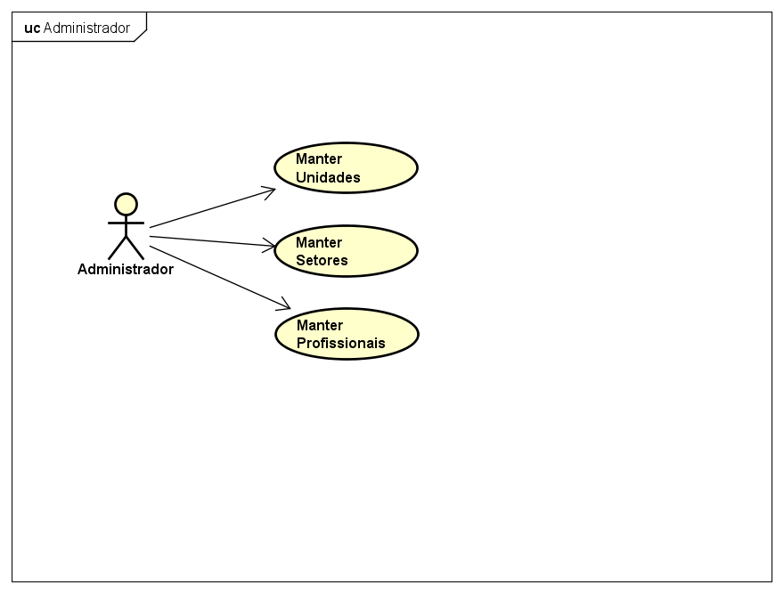

## Gestor

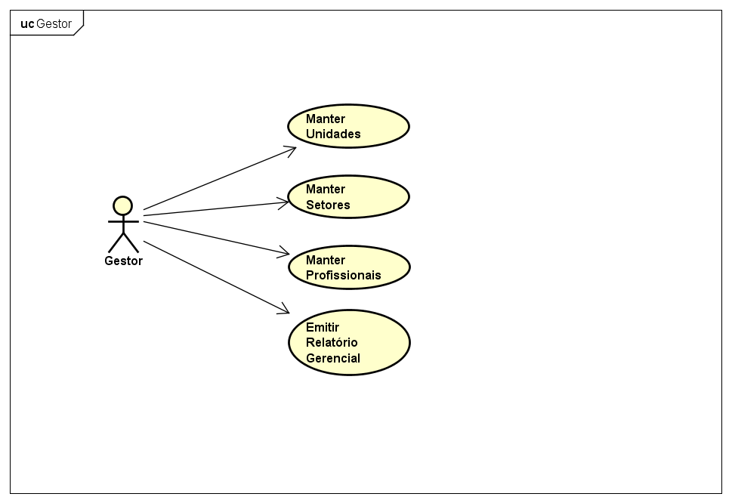

## Recepcionista

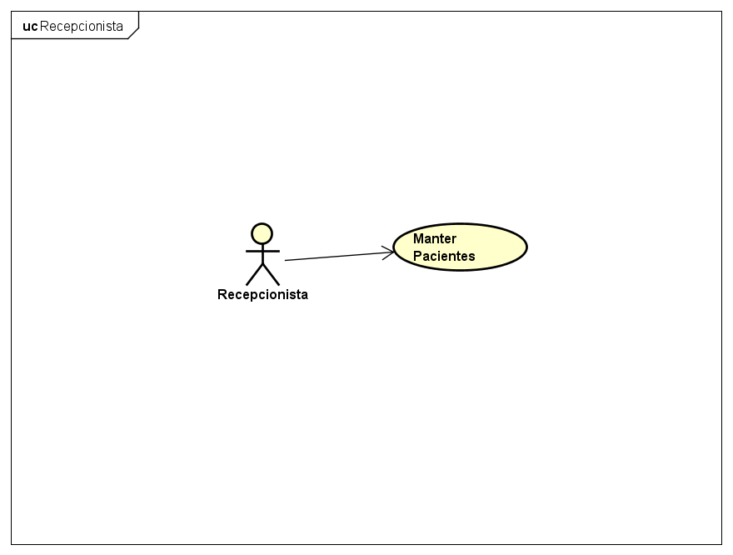

## Médico

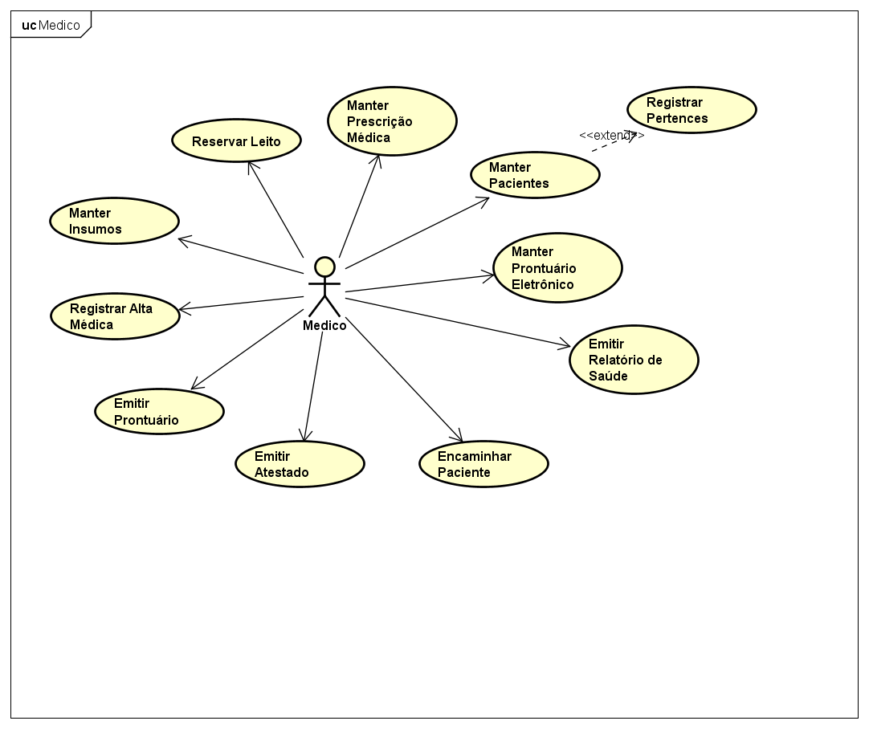

## Enfermeiro

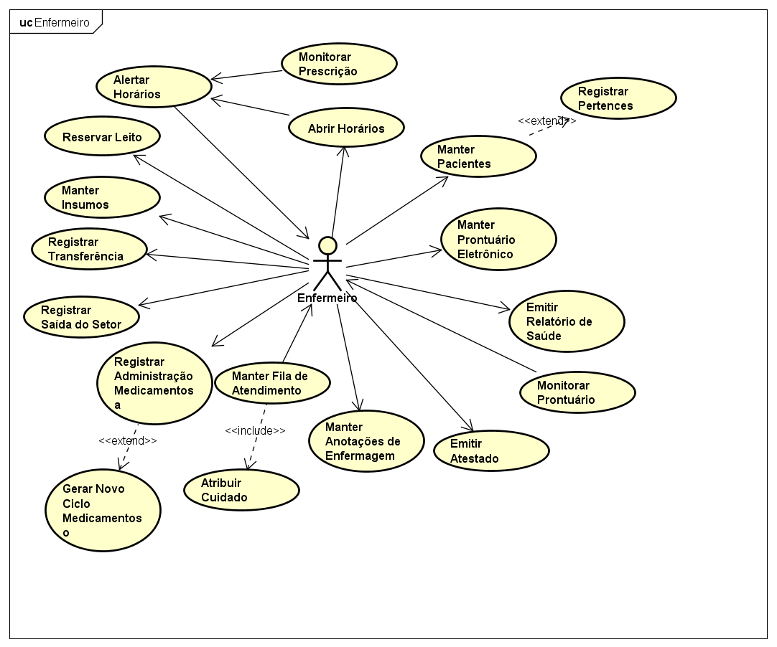

## Técnico

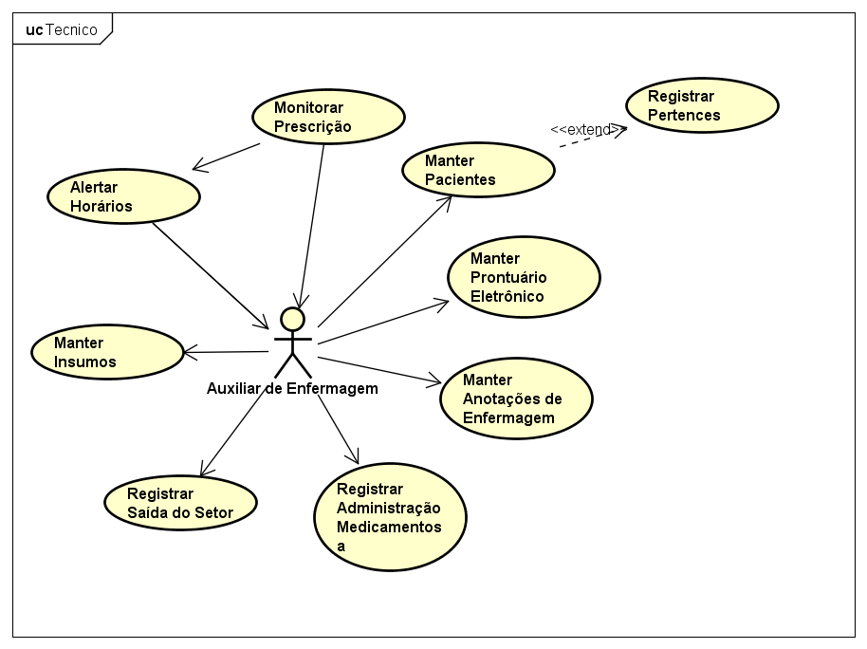

## Auxiliar

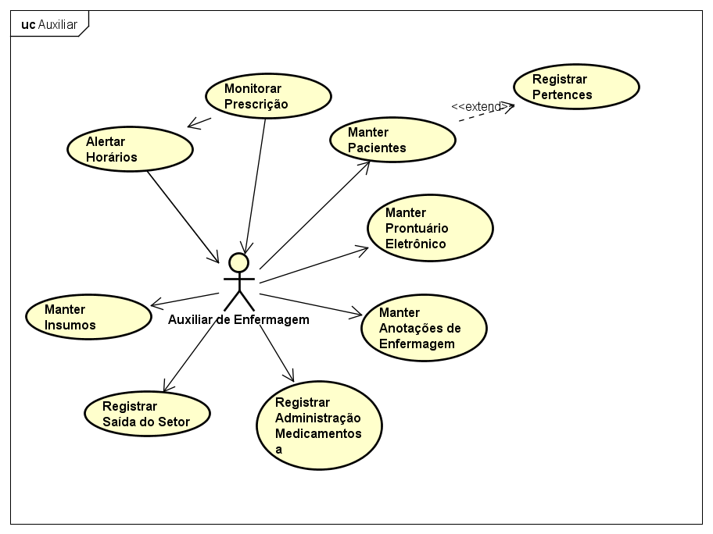

Anexo A

Nesta seção estarão listadas as entrevistas realizadas em questionário durante a fase de levantamento dos requisitos presentes neste documento.

Os questionamentos foram encaminhados por e-mail, sendo usado o seguinte texto de apresentação do projeto:

*A descrição a seguir refere-se a proposta de trabalho de conclusão de curso de alunos de ciência da computação da UNIP, campus Brasília.*

*O SGPM será uma ferramenta que terá como usuário principal a equipe de enfermagem.*

*O técnico receberá alertas (por mensagem em um bip, pelo aplicativo no celular ou será demonstrado em um painel visível por todo o posto de enfermagem) informando as medicações a serem realizadas naquela hora.*

*O objetivo principal é ajudar a enfermagem a gerenciar esse processo, visando oferecer mais segurança ao comprovar os cuidados realizados.*

*A tabela a seguir mostra algumas funcionalidades que pretendemos atender:*

|  |  |
| --- | --- |
| ***FUNCIONALIDADE*** | ***PROFISSIONAL BENEFICIADO*** |
| *Prescrição online* | *Médico* |
| *Dados da admissão* | *Enfermagem* |
| *Alertas de medicação* | *Enfermagem* |
| *Medicação checada, com hora e data do sistema* | *Enfermagem* |
| *Controle de distribuição de tarefas* | *Enfermagem* |

A seguir registros das respostas encaminhadas.

|  |  |
| --- | --- |
| * Registro de Entrevista 1 – 16/03/2016 | |
| Nome do(a) profissional de enfermagem | * Dulcinéia Portela Prado |
| Cargo |  |
| Nº da carteira profissional | * 41063 |
| Local de trabalho | * SQS 203 sul |
| Tempo de Experiência |  |

**PESQUISA DE OPNIÃO – PROFISSIONAIS DE SAÚDE**

A respeito da proposta descrita, SGPM – sistema de gerenciamento de prescrição médica, responda as questões:

1. Qual o procedimento adotado pela enfermagem ao admitir um paciente?

*R.: anamnese*

1. Como é realizado o controle de administração medicamentosa, em questão de horários para acompanhar a prescrição? É fácil controlar qual paciente terá que tomar a medicação a cada período?

*R.: prontuário e prescrição médica*

1. Quais os riscos para um paciente, se não for administrado o medicamento prescrito na hora certa?

*R.: tem o risco de o paciente ter uma crise da causa da sua internação, e o remédio não fazer o efeito esperado no horário correto*

1. Na sua opinião, se existisse um sistema computacional capaz de avisar a enfermagem que está na hora de administrar uma medicação, informando o paciente, o medicamento, a dose, a via e o leito, facilitaria seu trabalho?

*R: não. Pois nenhum sistema é 100% confiável*

1. De acordo com o texto de apresentação do projeto de TCC e a resposta anterior, tem alguma funcionalidade que você acrescentaria a esse sistema?

*R: profissional e computador trabalhando juntos*